*<:*

-





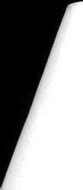U

- POLOŽKOVÝ ROZPOČET

**KŘÍŽ OD KOVÁRNY**

**V AREÁLU ZÁMKU KYNŽVART**

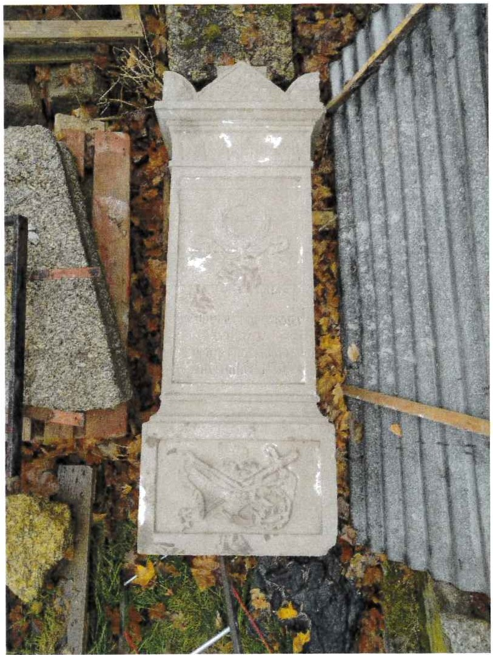

2025

MgA. Michal Durdis, MgA. Ema Kamas



**Cenová kalkulace**

|  |  |
| --- | --- |
| .  Položka . •. | částka |
| Transfery - do ateliéru a později zpět na místo určení v areálu zámku Kynžvart (za pomoci nákladního auta s hydraulickou rukou) | 20.763,- |
| Doplnění restaurátorského průzkumu v průběhu prací, předložení variant kříže atd. | 9.136,- |
| Odejmutí fragmentu původního kříže, celkové čištění ve více fázích, včetně dočištění abrazivně | 21.593,- |
| Biocidní ošetření - dílčí a preventivní | 3.737,- |
| Zajištění fragmentů polychromie | 5.398,- |
| Plastické doplnění chybějících hmot | 10.797,- |
| Celkové barevné retuše a zčitelněni písma | 19.932,- |
| Nová základová deska z odpovídajícího pískovcového kamene | 25.085,- |
| Doplnění kovaného kříže či litinového kříže s Ježíšem, včetně všech povrchových úprav | 32.576,- |
| Nové betonové podloží | 12.873,- |
| Celková kompletace na místě určení | 10.797,- |
| Hydrofobizace | 2.492,- |
| Celková úprava nejbližšího okolí | 2.076,- |
| .Závěrečná restaurátorská dokumentace | 9.966,- |
| Celková hodnota . prací bez DPH ·. | ·. 187,221,- |
| Včetně DPH | ..  226.537,- |

**Doplňující informace**

V kalkulaci jsou zahrnuty všechny VRN a zohledněna dojezdová vzdálenost 53 km.

Rozpočet je aktualizací verze z konce roku 2021, jejíž součástí byl také restaurátorský záměr. Do celkového rozsahu byl doplněn požadovaný Ježíš na litinovém kříži. Z pohledu částek je zohledněna průměrná obecná inflace za roky 2022 (15,1%), 2023 (10,7%), 2024 (2,4%), v roce 2025 je předpoklad kolem 2%; vše dohromady = 30,2%. Dále je zohledněna daňová situace zhotovitele a povinnost účtování DPH od 1.1.2024 již výhradně v sazbě 21%.

Termín realizace bude při včasném zadání do 31.10.2025 (práce) a administrativní ukončení (mj. předání restaurátorské dokumentace) do 21.11.2025. Na realizaci je zároveň potřeba minimálně 3 měsíců, tedy nejdéle od srpna akci zahájit.

V Dalovicích 20.5.2025

MgA. Michal Durdis MgA. Ema Kamas